PARTENARIAT NORD/SUD Le Mali , pays du Sahel
En 1996, un projet de partenariat Nord/Sud est mis en place. CE projet a été soutenu par Mme le Recteur et les services "relations internationales". Il impliquait les élèves capables d'assurer une formation informatique auprès de personnes adultes responsables des services de l'éducation d'une région du Mali et de gérer le matériel.
FICHE D'IDENTITE DU MALI  Superficie: 1 240 000km2  Densité: 9 hab/km2  Capitale: Bamako  Langues: Français (officielle), Bambara, Sénoufo, Sarakolé, Dogon, Touareg, Arabe.  Mortalité infantile: 159 o/oo  Indice de fécondité: 7,10 enfants par femme  Espérance de vie: 46 ans  Analphabétisme: 69%  Taux brut de scolarisation des 12-17 ans: 12,8%  PIB/hab: 550$  Régime politique: depuis 1992: démocrate  Unité monétaire: Franc CFA F | 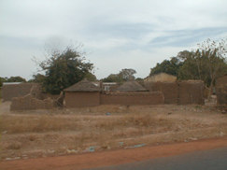
Le Mali est situé dans l'hémisphère nord du continent africain. Il est le plus grand pays de l'Afrique de l'Ouest. Il est subdivisé en 8 régions et un district. Il est arrosé par deux grands fleuves: le Sénégal, le Niger.
Le Mali compte environ 10 millions d'habitants.
Les différents groupes ethniques sont:
le groupe Manding: Bambara, Maliké, Dioula
le groupe Soudanien: Sarakolé, Songhoï, Dogon, Bozo,
le groupe Voltaïque: Mossi, Bobo, Minianka, Sénoufo,
les Nomades: Peulh, Touareg, Maures.
Il existe d'autres ethnies comme les Toucouleurs, les Wolofs, les Khassonkés ou les Ouassoulounkés. Le français est la langue officielle mais la langue la plus parlée est le Bambara.
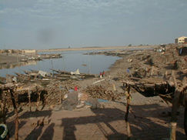
Population Traditions
Le Mali offre aux amateurs une exceptionnelle richesse culturelle: danse des masques, artisanat, rites animistes, architecture (dont la célèbre mosquée de "Djennée", patrimoine mondial de l'Unesco), coiffure de femmes peulhs ou songhaï.
A chaque région correspond une danse spécifique:
Kayes: le "Dansa",
Koulikorro: le "Guita", dansé par les jeunes filles du même groupe d'âge,
Bamako: le "Kaka", exécuté par les Bilakoros (c'est à dire les non circoncis),
Sikasso: le "Nango Cèrè" avec le balafon (xylophone),
Ségou: le "Bara", nom du grand tambour au son duquel s'éxécutent les pas de danse,
Mopti: le "Téguéré", danse organisée à l'occasion des pêches collectives,
Pays Dogon: le "Kanaga" (masque de dieu), danse des masques qui symbolise l'attachement à leur religion, Tombouctou - Gao: le "Takamba", danse gracieuse, le "Hadja", danse d'initiation au travail de la terre.
Les photos
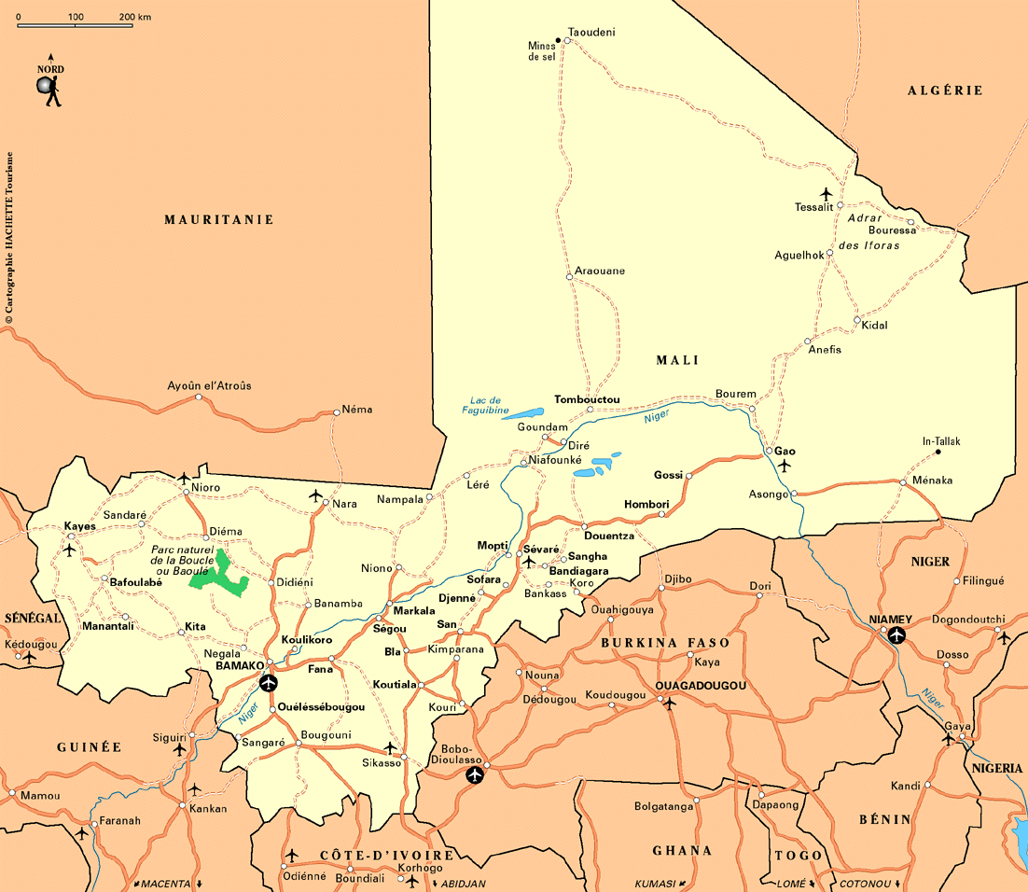

Touaregs ?

Pour s’identifier, les Touaregs utilisent les termes : amahegh, amajegh ou amachegh, selon les régions.
La dénomination “touareg”, couramment utilisée pour désigner ce peuple, viendrait du nom d’une région nommée Targa, située au Fezzan en Libye.
Le pays touareg.

Les frontières politiques actuelles, héritées de la colonisation, ont artificiellement découpé le territoire touareg en plusieurs parties intégrées à cinq pays différents : l’Algérie, le Niger, le Mali, la Libye et le Burkina Faso.
Le pays touareg se définit par une communauté culturelle qui noue ses liens identitaires autour d’une langue, et sur la base d’une organisation familiale, sociale et politique.
La population touarègue est difficile à évaluer. En l’absence de tout recensement fiable on peut cependant raisonnablement estimer l’ensemble des Touaregs à plus de trois millions d’individus (1,5 à 2 millions au Niger, 1 million au Mali et 500 000 dans les autres pays).

